PEDIDO DE PROVIDÊNCIAS Nº 3958/2025
Colocação de lixeiras do tipo contêiner na Rua Doutor Karl Wilhelm Schinke, em frente ao nº 1320, no Bairro Rondônia.
Solicita-se, após os trâmites regimentais, que seja enviada cópia da presente proposição ao Poder Executivo, para que realize as seguintes providências:

Colocação de lixeiras do tipo contêiner na Rua Doutor Karl Wilhelm Schinke, em frente ao nº 1320, no Bairro Rondônia.

Se faz necessária a colocação de lixeiras do tipo contêiner para evitar o sobrecarregamento das atuais e o acúmulo discrepante de resíduos que vem ocorrendo.

As lixeiras presentes no local estão quebradas.

Novo Hamburgo, 30 de outubro de 2025.

Vereador Ico Heming

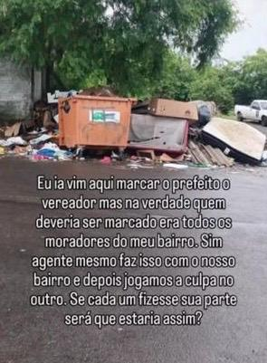

Obs.: Redação conforme original do autor.
/AU

